Schlüter-BARA Verbinder Randprofil div. brillantweiß H=30mm

Schlüter-Systems

Eigenschaften

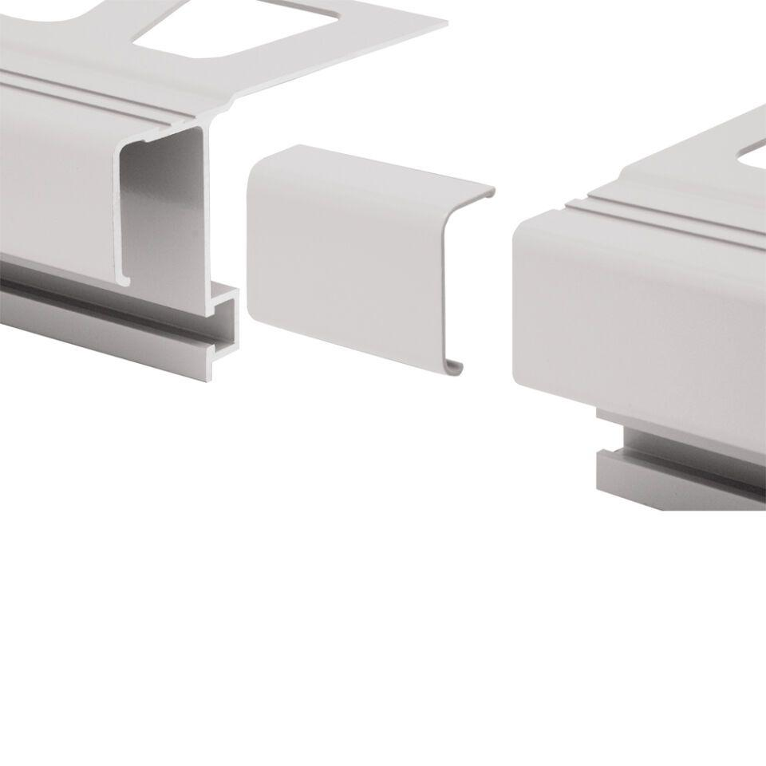

GTIN:

4011832068805

HAN:

V/RT30BW

Farbton

weiß

Profilart

Verbindungsprofil

Werkstoff

Aluminium

Höhe (mm)

30,00

Farbtonbezeichnung Hersteller

brillantweiß